Всероссийский конкурс «Волонтер могут все»

Номинация: Пойдем экологическими тропами

Экотропа по Верхнему парку для детей с ОВЗ в г. Рязани

Учреждение: | МАУ ДО «ДТДМ»  г. Магнитогорска
Авторы проекта: | Команда проекта:  Кривошея Ольга  Шишков Александр  Бачал Владана
Руководитель: | Руководитель:  Педагог дополнительного образования  Бердникова Наталья геннадьевна
Бердникова наталья Геннадьевна

Рязань 2021

Паспорт на учебную экологическую тропу
«Верхний городской парк»
Местонахождение: город Рязань, улица Ленина, рядом со школой №10.
Значение тропы по основной научно – информационной ценности: ботаническая
Тип тропы: линейная
Использования: круглогодичная; место для учебных исследований, экскурсий, отдыха.
Авторы – разработчики: педагог дополнительного образования ОГБУДО «Детский эколого – биологический центр» Бердникова Наталья Геннадьевна, ученица 6 класса Кривощея Ольга.
Тропа создана в 2019 году.
Приложения:
а) карта – схема маршрута
б) описание экскурсионных объектов
Цели тропы:
Привлечение учащихся к участию в экологических мероприятиях.
Цели экскурсий:
1. воспитание бережного отношения к природе;
2. формирование экологической культуры поведения в природе;
3. проведение природоохранительной работы;
4. пропаганда экологических знаний.
Пояснительная записка
В настоящее время с ухудшающейся экологической обстановкой в стране возникла необходимость экологического образования населения. Начинать экологическое образование нужно как можно раньше, начиная с детского сада или с начальной школы. Непосредственное общение ребёнка с природой является неотъемлемой частью этого образования.
Особенность процесса воспитания на экологических тропах природы заключается в том, что он строится на основе непринуждённого усвоения информации и норм поведения непосредственно в естественной среде.
Экологическая тропа – маршрут, проходящий через различные объекты природы, имеющие эстетическую, природоохранную и историческую ценность, на которой школьники получают информацию об этих объектах. Создание и разработка экологической тропы очень актуальна для нашей школы, в первую очередь это обусловлено её уникальным месторасположением. Наша школа коррекционная, в ней учатся дети с ограниченными возможностями здоровья. Здание расположено в историческом центре города, рядом с Верхним городским парком. Своего школьного участка у нас нет. Школьники гуляют каждый день во время группы продлённого дня в этом парке. Здесь растёт много различных деревьев и кустарников, названия которых не знают многие школьники.
Для этого в школе из детей среднего звена (6) классы был создан штаб, который вместе с руководителем разработал экологическую тропу для учеников начальных классов. Протяженность тропы 500 м. для 1 – 2 –х классов, 1 км. для 3-4 –х классов.

Данная тропа начинается от центрального входа в парк, проходит по прямой дороге (мы её назвали Есенинской тропой) мимо памятника С.А. Есенина до изгороди вдоль ул. Радищева. Прохождение тропы возможно в любое время года по асфальтированным и булыжным дорожкам, которые и зимой очищаются от снега.
Выбор маршрута неслучайный: у входа в парк растут конский каштан и орех маньчжурский (плоды этих деревьев младшие школьники собирают осенью для поделок), напротив входа разбита большая цветочная клумба. На клумбе большой куртиной растёт хоста ланцетнолистная, бархатцы, агератум, сальвия. Стало традицией у выпускников школ Советского района г. Рязани высаживать аллеи деревьев в Верхнем парке. Вдоль есенинской тропы с двух сторон выпускниками посажены туи западные, ели обыкновенная и канадская, недавно посадили сосны Веймутова.
Позади памятника С.А. Есенину растёт берёза повислая и клён обыкновенный, так любимые поэтом и воспетые в его стихах.
Зимой дети развешивают в парке кормушки для зимующих птиц и в течение зимы ведут подкормку и наблюдения за птицами.
На маршруте осенью и весной будет 5 станций: дендрарий, цветочная клумба, любимые деревья поэта, аллея городов- героев, сад камней.
Зимой станций будет 4: дендрарий, «Птичья столовая» в парке, любимые деревья поэта, аллея городов- героев.

Карта-схема тропы

Аллея городов-героев
н
н
н
н
№1 каштан конский (слева) и орех маньчжурский (справа)
№2 клумба
№3 аллея выпускников
№4 любимые деревья поэта
- лиственные деревья
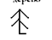хвойные деревья
- кустарник

Экскурсия по осенней школьной экологической тропе
Время проведения – начало октября. Экскурсия приурочена к дню рождения С.А. Есенина, нашего земляка.
Экологическая тропа начинается с центрального входа в парк по улице Ленина, здесь по одну сторону от входа растет конский каштан по другую маньчжурский орех. Деревья высотой более 4 метров. Экскурсовод показывает различие между деревьями: по плодам и листьям. Эти деревья интродуценты, в диком виде у нас не встречаются. Рассказывает о родине этих растений.
Конский каштан — дерево тёплого умеренного климата. Еще полвека назад конский каштан в средней полосе России считался редким деревом. Сейчас же он используется в озеленении повсеместно. Растёт каштан относительно быстро. Самый крупный из известных экземпляров — Каштан сотни лошадей, возрастом 2—4 тысячи лет, с окружностью ствола 57 м. в Италии. Согласно легенде, Джованна I Арагонская в сопровождении ста рыцарей попала в грозу по пути к Этне. Все путники тогда нашли убежище под этим деревом, которое стало называться Каштаном сотни лошадей. Как дерево мощного роста с шатровидной кроной, интересное во все времена года, каштан представляет большую ценность в садах и парках.
Орех маньчжурский - родина Северный Китай, Маньчжурия, в России – на Дальнем Востоке. Растет деревом высотой до 20-27 м и 1 м в диаметре. Живёт до 200 лет. Плоды съедобные, трудно извлекаются из скорлупы.
Рядом расположены кустарники: чубушник, спирея японская, сирень. Экскурсовод говорит о кустарниках.
Чубушник – кустарник с крупными душистыми цветами (цветёт в начале лета). В народе его называют жасмином, но настоящий жасмин растёт только в тёплых южных краях.
Спирея японская – невысокий красивоцветущий кустарник. Родина Китай, Япония. Цветёт во второй половине лета до осени сиреневыми цветами. Осенью листья окрашиваются в красный цвет.
Сирень обыкновенная - В Европе сирень используется в качестве декоративного кустарника с середины XVI века, когда она была завезена из Константинополя в Италию и Вену, послом императора Священной Римской империи Фердинанда I в Турции. Сейчас это широко распространённый кустарник.
Дальше экологическая тропа проходит по территории дендрария у входа в парк. Экскурсовод рассказывает об окружающих деревьях. Липа мелколистная. В Древней Руси из её коры получали лыко, необходимое для плетения лаптей, рогож, мочалок. Отсюда пошла поговорка «Ободрать как липку». Из мягкой древесины делали ложки, миски и другую домашнюю утварь. Древесина легко поддаётся обработки, но совершенно непригодна для строительства, так как очень мягкая и непрочная. Липа цветёт в нашей местности летом и является отличным медоносом. Осенью легко можно узнать по желтым листьям в форме сердечка.
Экскурсоводы кратко рассказывают о других деревьях и кустарниках. В парке можно встретить деревья старожилы: дуб черешчатый и ясень. Дети замеряют обхват ствола, определяют глазомерно высоту деревьев. Одновременно собирают листья и плоды с деревьях и кустарниках, затем школьники садятся на скамеечки вдоль есенинской аллеи, делятся на 2 группы и начинают играть в игру «Угадай дерево». Командам нужно подобрать к листьям деревьев плоды и назвать дерево. Выигрывает та команда, которая больше всех назовёт деревьев.
Дальше экологическая тропа подходит к следующей станции – №2 «Цветочная клумба». (Приложение №2) Где экскурсоводы рассказывают о цветах, растущих на клумбе. Загадывают на данной площадке загадки о цветах. За правильные ответы команды получают баллы. После игры экскурсия продолжается дальше вдоль аллеи. (Приложение №3) Экскурсовод подводит школьников к аллеи выпускников. По обе стороны аллеи высажены: туя западная, ель европейская, сосна Веймутова.
Туя западная, или жизненное дерево - вечнозелёное хвойное дерево из семейства Кипарисовых , родина Северная Америка. Хвоя чешуевидная, живёт 2 -3 года. Благодаря большому количеству высокодекоративных искусственно выведенных форм, зимостойкости, долговечности и устойчивости к городским условиям, туя западная очень широко используется в озеленении.
Сосна Веймутова, или белая восточная - крупное дерево до 60 м. высоты. Родина северо-восточные районы Северной Америки. В XVIII веке широко использовалась в судостроении Британским Королевским флотом. Хвоинки расположены по 5 в пучке, направлены в стороны, длиной 6—10 см. Шишки длинные до 20 см. смолистые. Растёт быстро.
Ель европейская - хвойное дерево, высотой до 30 м. Родина Европа. На протяжении первых десяти лет растет медленно, но спустя время рост ускоряется и годовой прирост может достигать 50-ти см. Зацветает на 25 – 30 год. Ель европейская имеет легкую и мягкую древесину с малой концентрацией смол и большим содержанием целлюлозы. В связи с этим ель является главным сырьевым компонентом целлюлозно-бумажных комбинатов. Из одного гектара взрослых деревьев можно собрать до 400-500 кубических метров древесины. Ель с успехом применяется в строительстве, из нее изготавливают музыкальные инструменты, железнодорожные шпалы, телеграфные столбы, различные поделки, для изготовления мебели.
Из взрослых деревьев собирают живицу, из которой добывают канифоль и скипидар. Кору молодых деревьев используют для производства дубильных экстрактов.
На данной станции растут несколько деревьев с диаметром ствола около 1м. Определяем породу дерева по листья и плодам. Кто знает что это за дерево? Это ясень. Можно предположить, что эти деревья растут со дня основания парка.
№ 4 Последняя станция: любимые деревья поэта.
Экскурсоводы загадывают загадки о клёне остролистном и берёзе повислой.
Клён остролистный широко высаживается в садах, парках и вдоль дорог городов. Хорошо выдерживает городские условия, ветроустойчив. Ценится за большие размеры, густую крону, стройный ствол, орнаментальную листву. Применяется для одиночных и аллейных посадок, красочных групп. Особенно эффектен осенний наряд на фоне хвойных деревьев. В садовой культуре с давних времён. Медонос. Представляет большое значение для пчеловодства как раннее медоносное растение.
Древесина используется для поделок и в мебельном производстве.
Листья использовали как красители для шерсти.
Береза повислая - первой из деревьев захватывает любой свободный клочок земли, поэтому её называют деревом-пионером. Молодые березки можно даже увидеть на вершине развалин старых зданий. Этому есть объяснение: маленькие крылатые плоды березы, которые зреют в сережках, очень легко переносятся ветром на большие расстояния. Ствол березы белый с черным рисунком и легко пачкается. Белый цвет березовой коре предает особое вещество – бетулин. Но что это за черточки на стволе березы? Дело в том, что белая береста – покров ствола березы, который защищает её от высыхания, непроницаем для воды и воздуха. Но в ней есть своеобразные «отдушины», через которые поступает воздух, в том числе газ кислород, который входит в его состав, необходимый для дыхания дерева. Береза приносит немало пользы человеку. В старину из бересты делали туески, корзины, сумки. Березовыми дровами отапливали жилище.
Экскурсоводы задают вопросы о стихах С.А. Есенина про клён и берёзу. (Белая берёза под моим окном, Клён ты мой опавший). Рассказывают о поэте. Родился 3 октября 1895 г. в селе Константиново Рябовского района Рязанской области. Умер в 1925 г. Много стихов посвящено родной природе, деревьям.
Торжественное открытие памятника великому поэту состоялось 1 октября 1995 года – в честь 100-летия со дня рождения Сергея Есенина. Авторы композиции – скульптор А.П. Усаченко и архитектор Н.Н. Истомин. Бюст был перенесен сюда из села Константиново – родины поэта.
В конце экскурсии складываются все баллы, полученные командами в ходе игр на станциях. Определяется победитель. Подводятся итоги экскурсии по экологической тропе.

Экскурсия по «Саду камней»
В начале экскурсовод рассказывает об истории создания «Сада камней». Затем проводит детей по саду, где они знакомятся с камнями из разных мест России и из других стран.
История «Сада камней» началась весной 2001 года. Первый камень был привезён с речки Большой Зеленчук из Карачаево-Черкессии, весом в 80 килограммов, В 2007 году под бой курантов был взят камень с Красной Площади в Москве и установлен в нашем парке. В декабре этого же года привезли камень брусчатку из печально известного Освенцима.
В 2010 году был привезён и установлен в Саду камень из римского города Помпеи, погребенного в 79 году под пеплом Везувия.
Дети познакомятся с камнями из Крыма, Дальнего Востока и Карелии, Мурома и Новгорода, всего 60 камней в саду. После экскурсии смотрим по карте и находим из каких мест привезены камни, отмечаем места на карте.
Аллея городов-героев
Экскурсовод рассказывает об истории создания этой аллеи и знакомит школьников с городами-героями, в честь которых посажены деревья.
8 мая 2018 г. в честь 73-й годовщины Победы в парке высадили 73 туи.
В посадке деревьев приняли участие ветераны Великой Отечественной войны, представители городов-героев. У каждой туи установлены таблички с названиями городов - героев Москвы, Санкт-Петербурга, Тулы, Смоленска, города-крепости Бреста, Новороссийска, Киева, Мурманска, Севастополя, Одессы, Волгограда, Керчи и Минска и т.д. Проходя по тропе, дети узнают, каким городам были присвоены звания герои и почему.

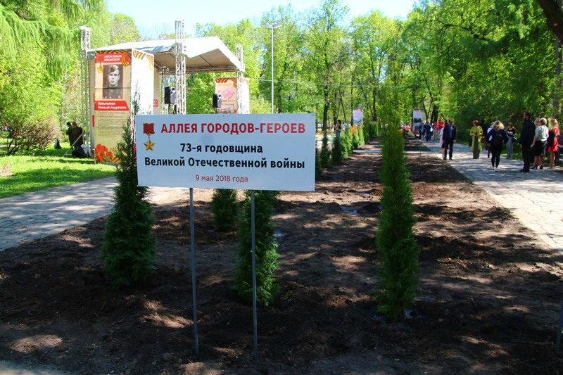

Начало тропы - слева каштан, справа орех маньчжурский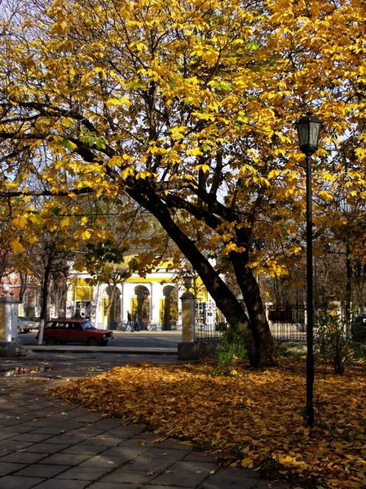 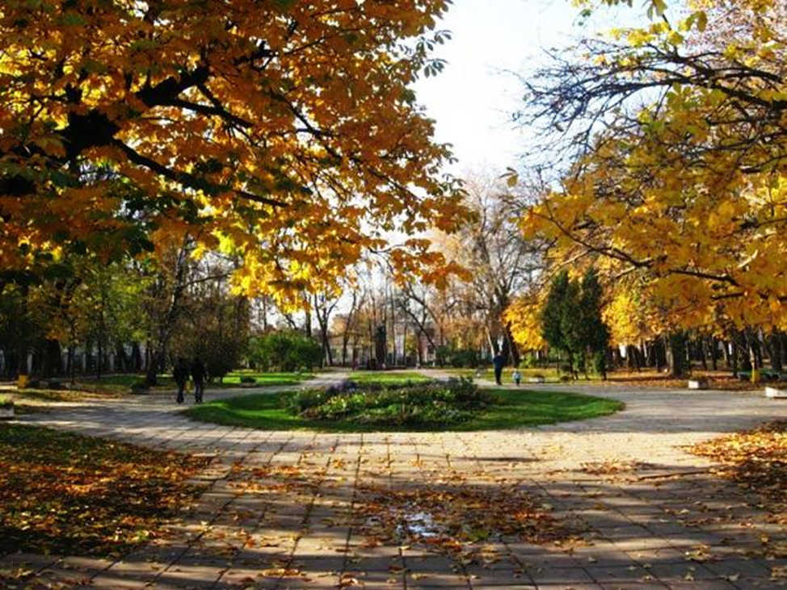

Клумба

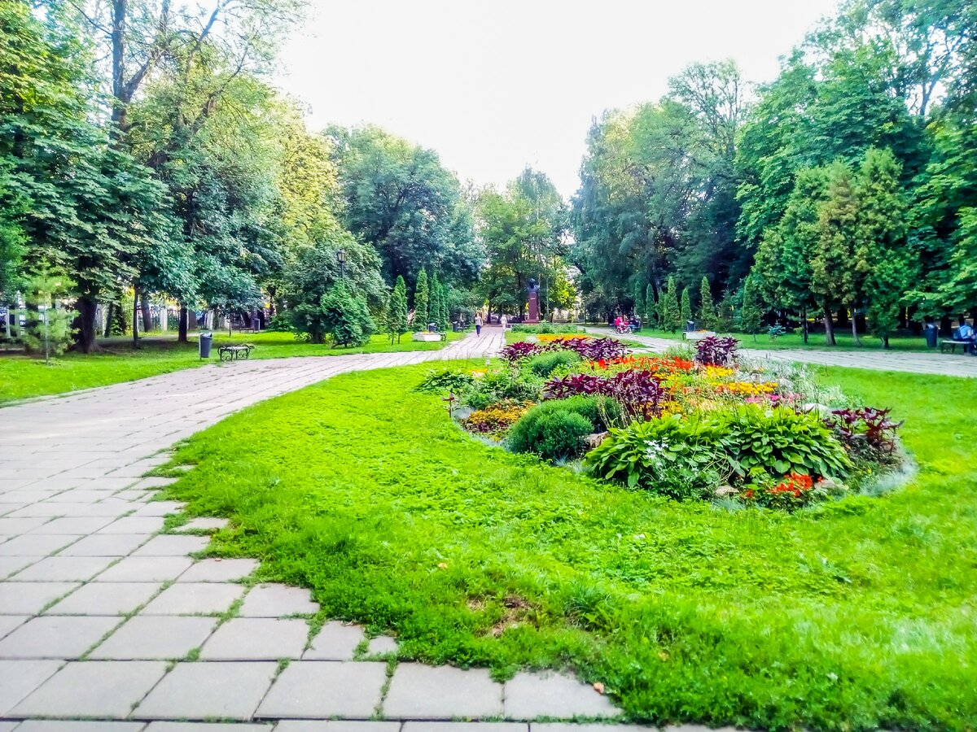

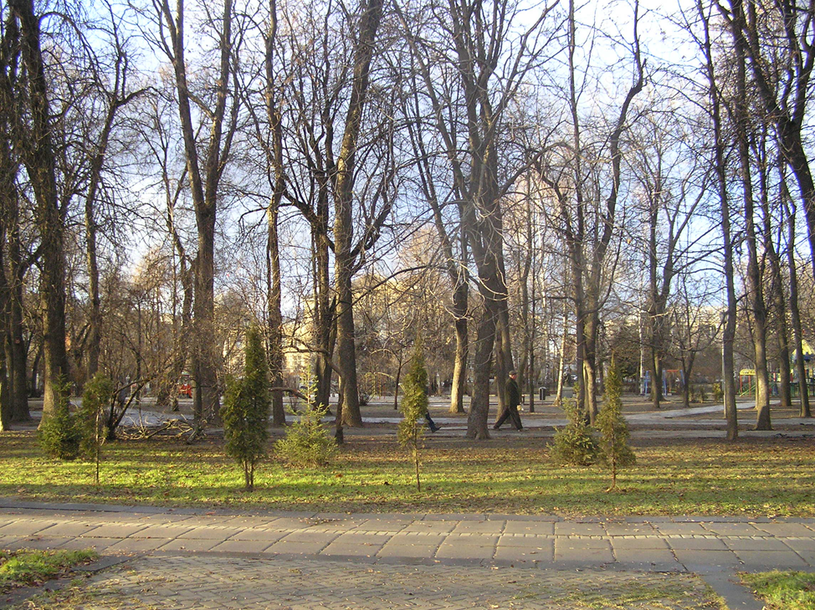
Аллея выпускников
Молодые посадки туи западной и ели европейской вдоль тропы

Выпускники школ Советского района сажают ели
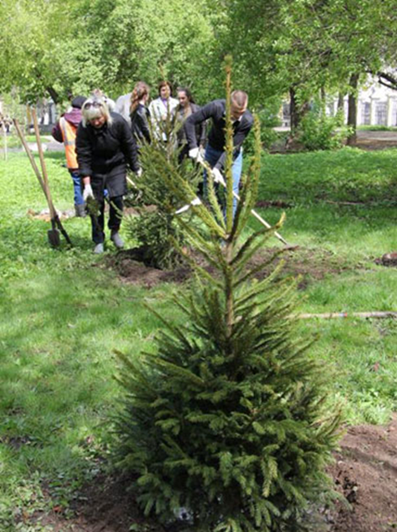
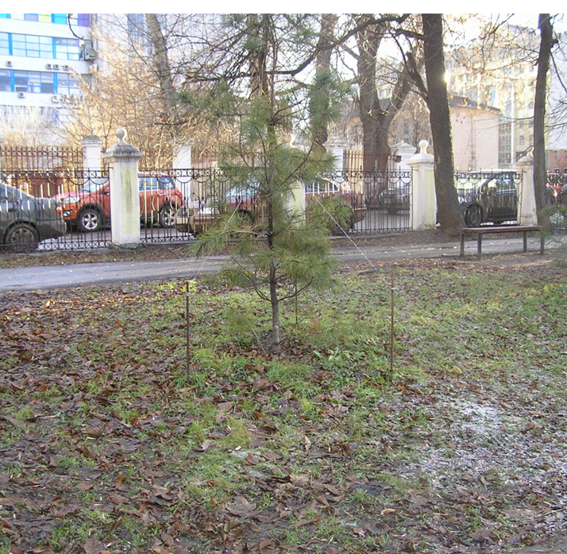

Сосна Веймутова

За памятником любимые деревья поэта белая берёза и клён 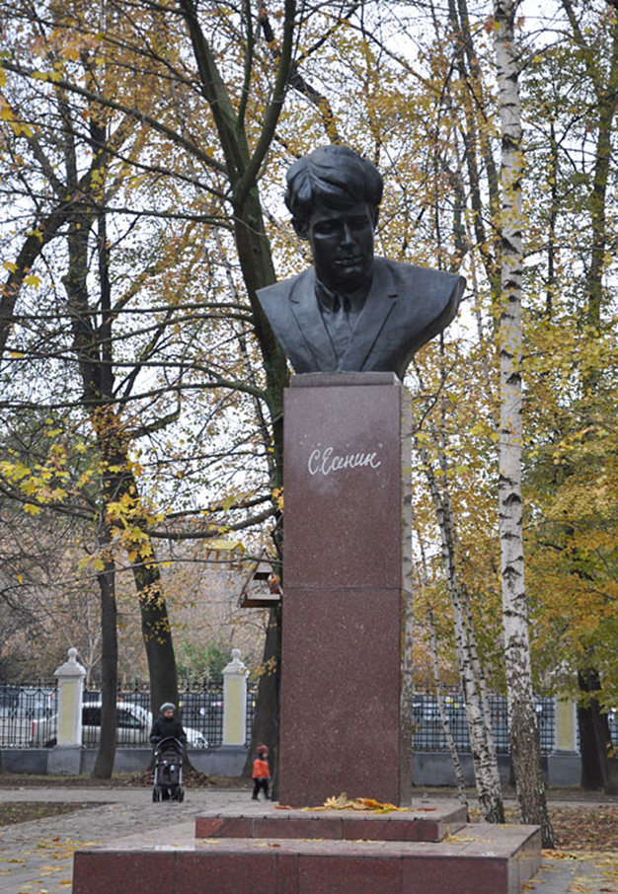
Ученики 3 класса у памятника С,А, Есенина в день его рожденья.
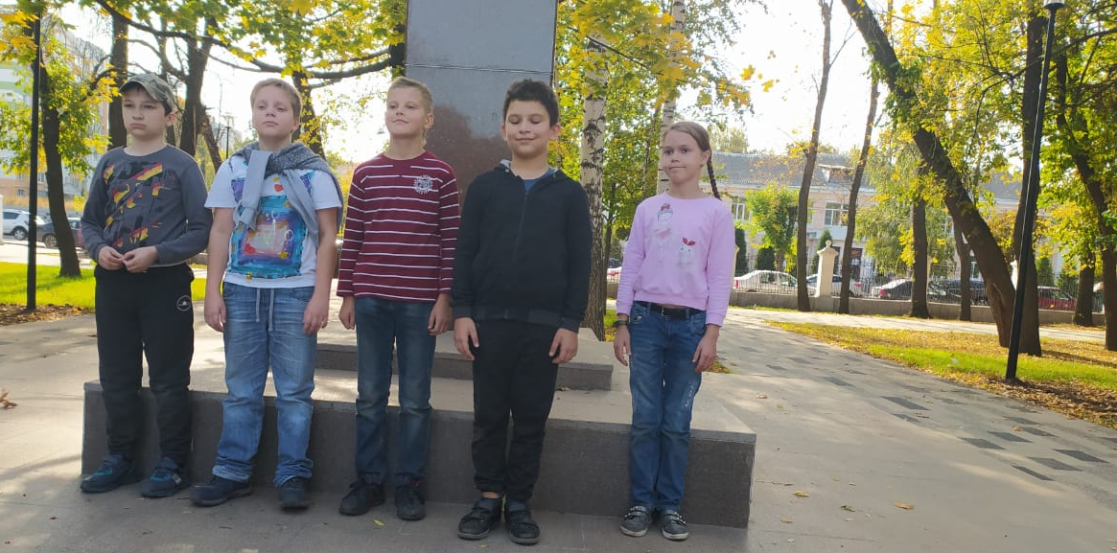
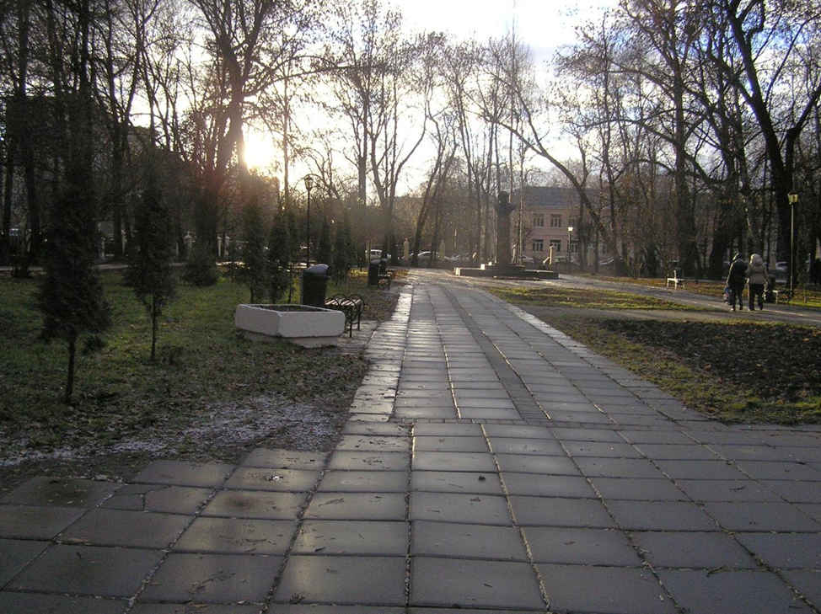

Тропа поздней осенью

Сад камней
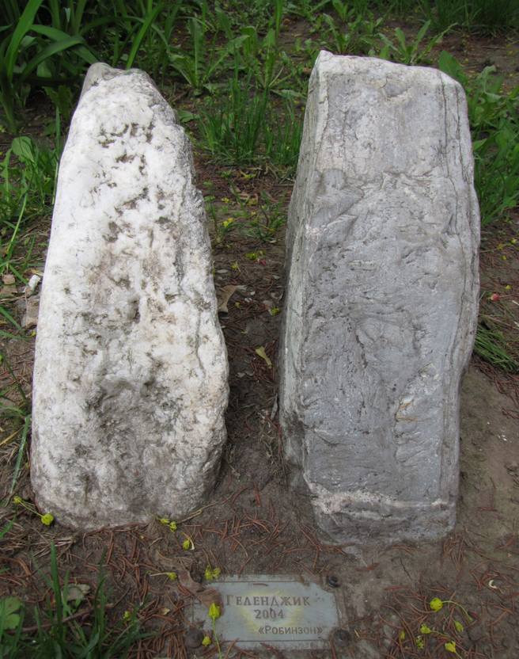

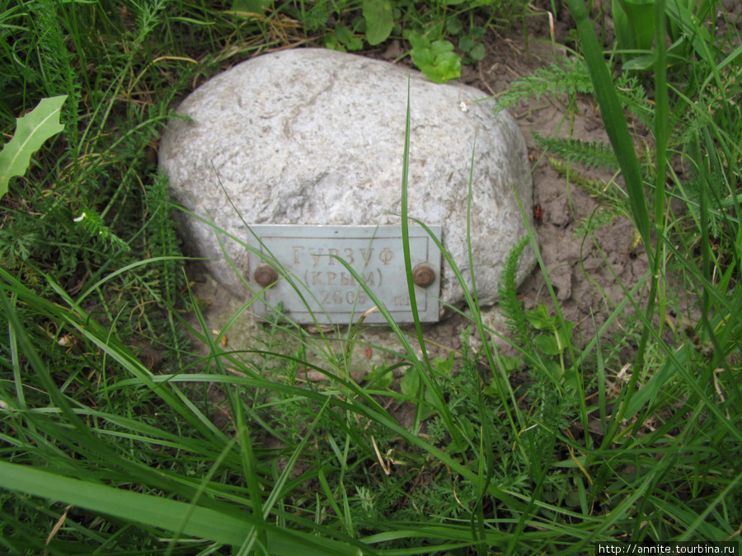

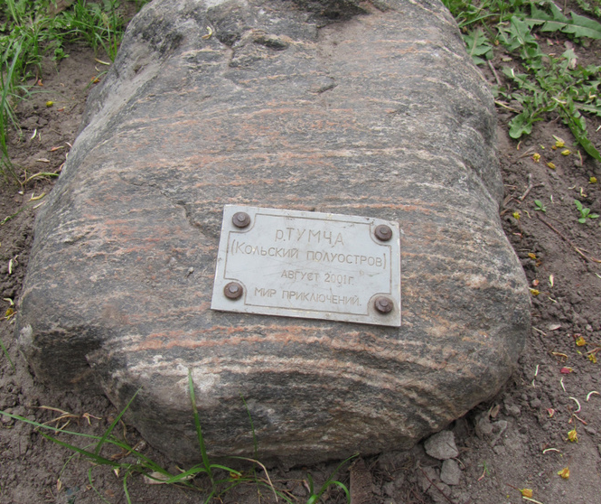

Литература
- Бёрд Р. Цветущие деревья и кустарники. – М. «АРТ-РОДНИК», 2003. – 160 с.
- Державина Т.Б. Экскурсии в природу.-М. «Мнемозина», 2010.-190 с.
- Заапартович Б.Б. и др. С любовью к природе.-М. «Педагогика».,1978.-232с.
- Измайлов И. В. И др. Биологические экскурсии. – М. «Просвещение», 1983,– 224 с.
- Ильичёв. В. Д. Популярный атлас-определитель. Птицы. – М. «Дрофа», 2010. – 318 с.
- Корабельников В. А. Краски природы. – М. «Просвещение», 1989. – 160 с.
- Новиков В. С., Губанов И. А. Школьный атлас-определитель высших растений. – М. «Просвещение», 1985. -239 с.
- Петров В. В. Лес и его жизнь. – М. . «Просвещение», 1986. –150 с.
- Плешаков А. А. Зеленые страницы. – М. «Просвещение», 1995. -224 с.
- Плешаков А. А. От земли до неба: атлас-определитель. – М. «Просвещение», 2009. -222 с.
- Райков Б. Е., Римский-Корсаков М. Н. – М. «Топикад», 1994. – 640 с.

